Niveau | Elément | « pour que le niveau soit réussi »
1 | 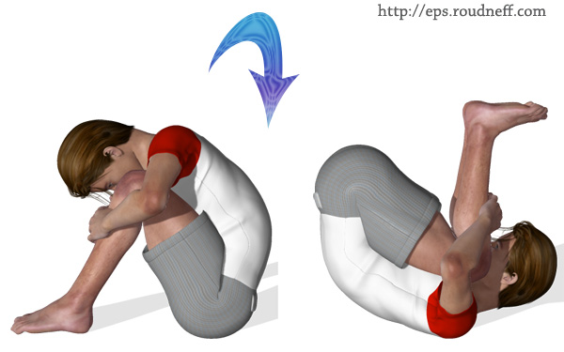 | - Départ accroupi  - Bascule vers l’arrière  Puis l’avant  - Retour accroupi
2 | 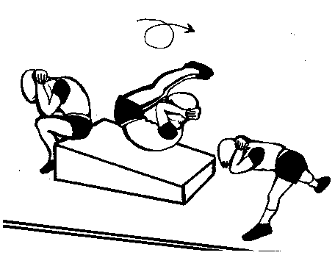 | - Départ accroupi sur le tremplin  - Roulade arrière axée  - Arrivée debout sur les pieds
3 | 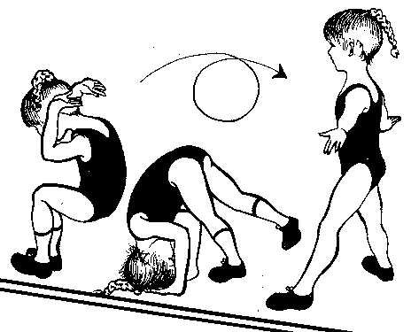 | - Départ debout  - Roulade arrière axée  - Arrivée debout avec les pieds
Sécurité :
Placer bien vos mains de chaque côté de la tête
Repousser le sol avec les mains
Penser à bien enrouler la tête (on regarde son nombril)

J’ai réussi si
- La tête est restée droite
- Je suis arrivé debout
- je peux le faire 3 fois de suite

